院校年轻干部长训班第二期结班式
暨第三期开班式顺利举行

2024年9月1日，院校年轻干部长训班第二期结班式暨第三期开班式在协和医学院壹号礼堂举行。国家卫生健康委直属机关党委组织处处长殷克，院校长王辰、院校党委副书记张勤、院校纪委书记王峥出席仪式。院校机关相关职能部门负责人以及第二期、第三期年轻干部长训班学员共100余人参加。+
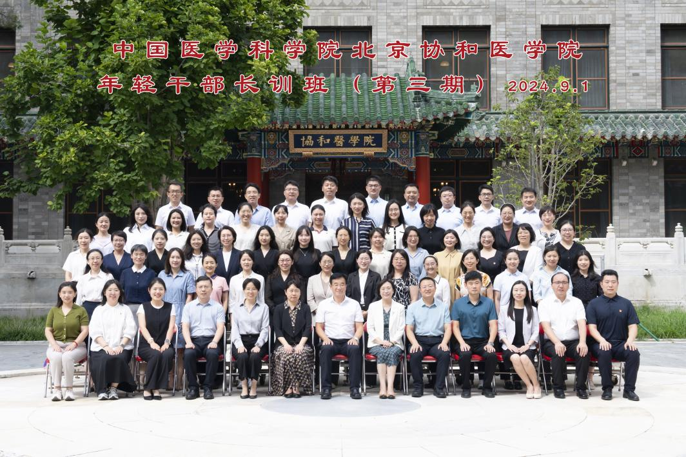
院校第三期年轻干部长训班开班合影
王辰院校长对第二期学员的顺利结业表示祝贺，充分肯定了这次培训班取得的积极成效。他指出，学员们思想重视、辛勤付出，以饱满的学习热情，高强度完成了本期培训。他对学员提出三点期望：一要坚持天天学习，要持续学习、终身学习，充分利用时间勤学多思常悟。二要做到好好向上，在职业发展中追求高尚价值观，做到心地善良，有是非、有立场、有执守。三是要激发源自内心的精神动力，刻苦自律，为协和之荣誉、自身之职责而学习。四是要珍惜培训机会，时间成本是最大的成本，要高效利用好每周日的学习时间。
仪式在观看第二期长训班回顾视频中拉开序幕。与会领导向41位圆满完成学业的第二期学员颁发结业证书。张勤副书记宣读了第三期长训班班主任、指导员和班委名单。随后，王辰院校长向第三期长训班学员授班旗，象征着新的学习征程正式开始。院校党委组织部详细介绍了第三期长训班主要课程安排。第二期和第三期两期培训班学员代表分别上台发言，谈感悟、表态度、话未来。

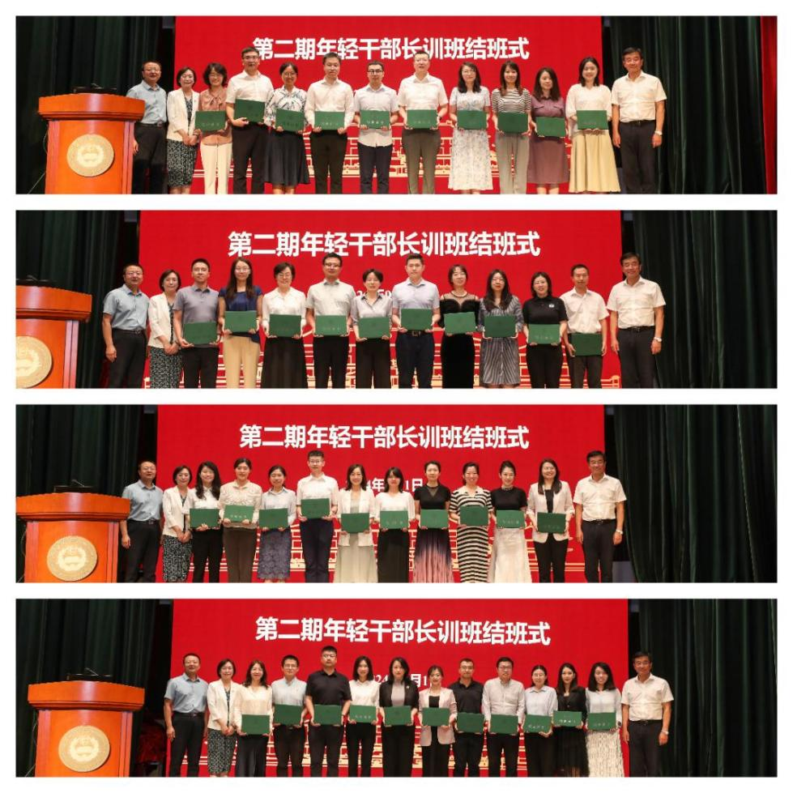
第二期学员圆满结业
开班式后，王辰院校长讲授开班“第一课”，在深度解读医学卫生健康新思想、深入阐述院校核心文化要素的基础上，从院校于国家、人类的事业定位出发，针对如何成长为一名“可亲，可爱，可敬，可依”的行政管理干部这一主题，围绕做人做事、履职尽责、学思践悟等方面展开讲授。
举办年轻干部长训班是院校深入贯彻习近平新时代中国特色社会主义思想，积极响应党的二十大和二十届二中、三中全会精神的重要举措。自2021年长训班启动以来，现已圆满完成两期，聚焦习近平总书记面向年轻干部提出的“七种能力”要求，着力助推年轻学员补短板、强弱项，提高政治素质和综合能力，为持续推动院校各项事业高质量发展提供人才支撑。

